KATA PENGANTAR
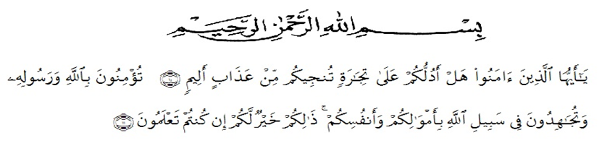
Artinya :
“Hai orang-orang yang beriman, sukakah kamu aku tunjukkan suatu perniagaan yang dapat menyelamatkanmu dari azab yang pedih? (yaitu) kamu beriman kepada Allah dan Rasulnya dan berjihad di jalan Allah dengan harta dan jiwamu. Itulah yang lebih baik bagimu, jika kamu mengetahui.( QS. Ash-Shaff 10-11).
Segala puji syukur penulis ucapkan kepada Tuhan Yang Maha Esa atas rahmat dan karunia-Nya sehingga penulis dapat menyelesaikan skripsi ini dengan judul “Penentuan Kadar Etanol dan Asam Laktat dari Hasil Fermentasi Susu Kefir Kambing”, sebagai syarat memperoleh gelar Sarjana Farmasi pada Fakultas Farmasi Universitas Muslim Nusantara Al-Washliyah Medan.
Pada kesempatan ini penulis mengucapkan terima kasih yang sebesar – besarnya kepada yang sangat berarti di hidup penulis yaitu kedua orang tua saya ayahanda Mhd. Suwanda dan Ibunda Erlinawati Lubis, serta kedua kakak tersayang saya Riski Ananda Saputri, S.Kom, dan Ns. Heliyanda Saputri, S.Kep. yang senantiasa memberikan do’a dan kasih sayang serta dukungan dari mereka yang tidak perna habis-habis, sehingga penulis dapat menyelesaikan skripsi ini.
Penulis juga menyampaikan terimakasih yang sebesar-besarnya kepada Ibu Anny Sartika Daulay, S.Si., M.Si selaku pembimbing yang telah membimbing dan juga memotivasi dengan sabar dan memberi banyak masukan serta saran selama penelitian sehingga selesainya skripsi ini.
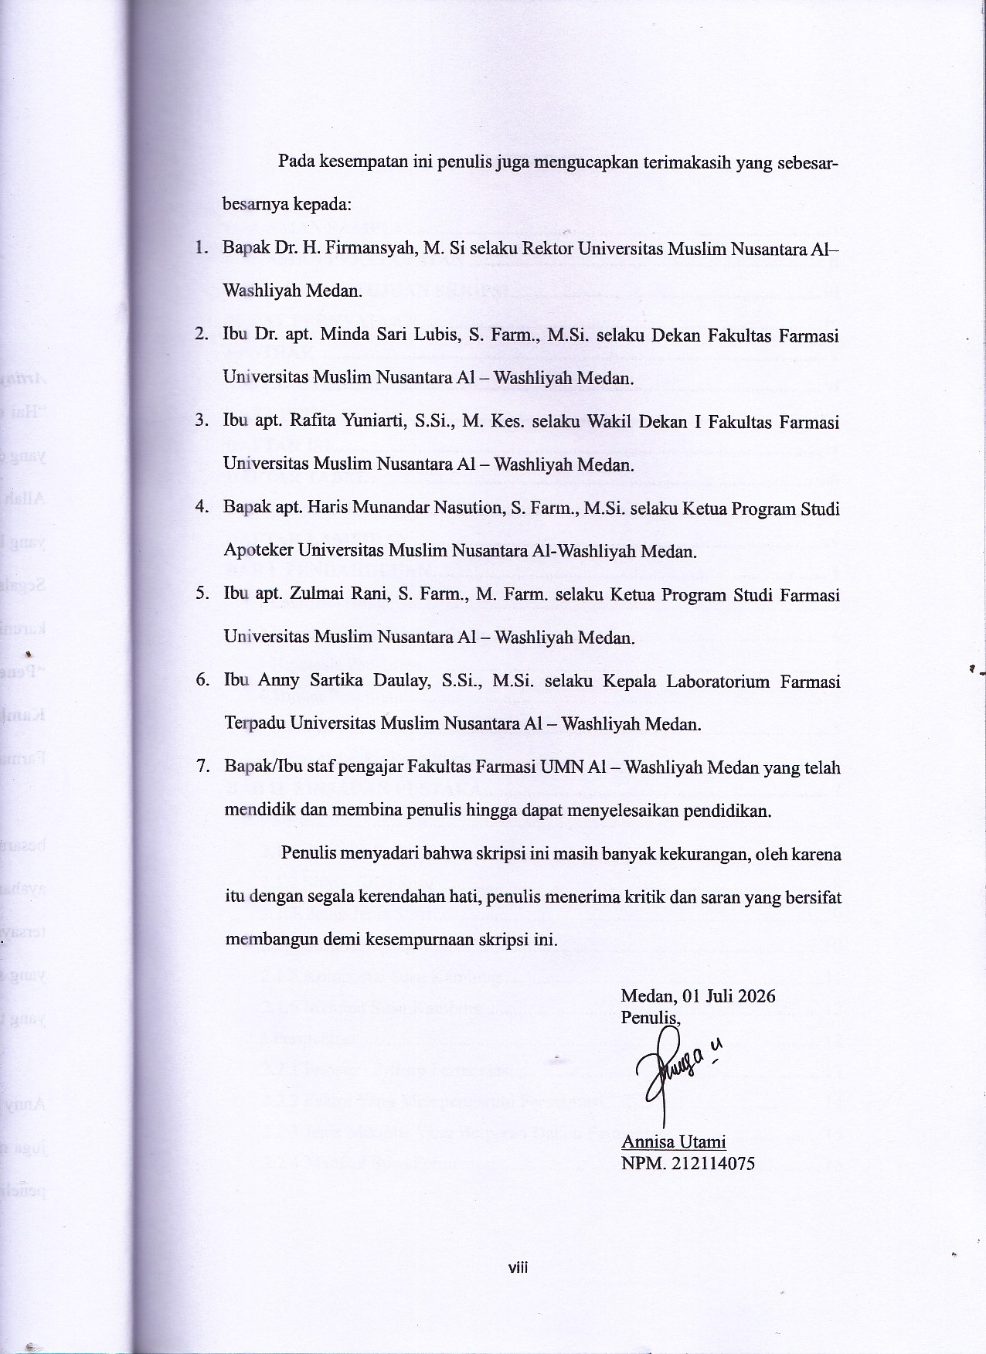
Pada kesempatan ini penulis juga mengucapkan terimakasih yang sebesar-besarnya kepada:
- Bapak Dr. H. Firmansyah, M. Si selaku Rektor Universitas Muslim Nusantara Al– Washliyah Medan.
- Ibu Dr. apt. Minda Sari Lubis, S. Farm., M.Si. selaku Dekan Fakultas Farmasi Universitas Muslim Nusantara Al – Washliyah Medan.
- Ibu apt. Rafita Yuniarti, S.Si., M. Kes. selaku Wakil Dekan I Fakultas Farmasi Universitas Muslim Nusantara Al – Washliyah Medan.
- Bapak apt. Haris Munandar Nasution, S. Farm., M.Si. selaku Ketua Program Studi Apoteker Universitas Muslim Nusantara Al-Washliyah Medan.
- Ibu apt. Zulmai Rani, S. Farm., M. Farm. selaku Ketua Program Studi Farmasi Universitas Muslim Nusantara Al – Washliyah Medan.
- Ibu Anny Sartika Daulay, S.Si., M.Si. selaku Kepala Laboratorium Farmasi Terpadu Universitas Muslim Nusantara Al – Washliyah Medan.
- Bapak/Ibu staf pengajar Fakultas Farmasi UMN Al – Washliyah Medan yang telah mendidik dan membina penulis hingga dapat menyelesaikan pendidikan.
Penulis menyadari bahwa skripsi ini masih banyak kekurangan, oleh karena itu dengan segala kerendahan hati, penulis menerima kritik dan saran yang bersifat membangun demi kesempurnaan skripsi ini.
Medan, 01 Juli 2026
Penulis,

Annisa Utami
NPM. 212114075

DAFTAR ISI

HALAMAN SAMPUL i
HALAMAN PERSYARATAN ii
TANDA PERSETUJUAN SKRIPSI iii
SURAT PERNYATAAN iv
ABSTRAK v
ABSTRACT vi
KATA PENGANTAR vii
DAFTAR ISI ix
DAFTAR TABEL xiii
DAFTAR GAMBAR xiv
DAFTAR LAMPIRAN xv
BAB I PENDAHULUAN 1
1.1 Latar Belakang 1
1.2 Rumusan Masalah Penelitian 4
1.3 Hipotesis Penelitian 4
1.4 Tujuan Penelitian 5
1.5 Manfaat Penelitian 5
1.6 Kerangka Pikir Penelitian 6
BAB II TINJAUAN PUSTAKA 7
2.1 Susu 7
2.1.1. Definisi Susu 7
2.1.2 Sifat – Sifat Susu 8
2.1.3. Jenis-Jenis Susu 9
2.1.4 Susu Kambing 10
2.1.5 Komposisi Susu Kambing 11
2.1.6 Manfaat Susu Kambing 12
2.2 Fermentasi 12
2.2.1 Prinsip - Prinsip Fermentasi 13
2.2.2 Faktor Yang Mempengaruhi Fermentasi 14
2.2.3 Jenis Mikroba Yang Berperan Dalam Fermentasi 15
2.2.4 Manfaat Susu Fermentasi 16
2.3 Kefir 16
2.3.1 Definisi Kefir 16
2.3.2. Susu Kefir Kambing 17
2.3.3 Manfaat Susu Kefir Kambing 18
2.4 Etanol 18
2.4.1 Definisi Etanol 18
2.4.2 Sifat Fisikokimia Etanol 20
2.5 Asam Laktat 20
2.5.1 Definisi Asam Laktat 20
2.5.2 Sifat Fisikokimia Asam Laktat 22
2.6 Spektrofotometri UV-Vis 23
2.6.1. Definisi Spektrofotometri UV-Vis 23
2.6.2 Tipe- Tipe Spektrofotometri UV-Vis 24
2.6.3 Prinsip Spektrofotometri UV-Vis 25
2.6.4 Komponen Spektrofotometri UV-Vis 26
2.7 High Performance Liquid Chromatograpgy (HPLC) 27
2.7.1 Definisi High Performance Liquid Chromatograpgy (HPLC) 27
2.7.2 Prinsip High Performance Liquid Chromatography (HPLC) 27
2.7.3 Komponen Instrumen Pendukung HPLC 28
BAB III METODE PENELITIAN 33
3.1 Rancangan Penelitian 33
3.1.1 Variabel Penelitian 33
3.1.2 Parameter Penelitian 33
3.2 Jadwal dan Lokasi Penelitian 34
3.2.1 Lokasi Penelitian 34
3.2.2 Jadwal Penelitian 34
3.3 Bahan dan Alat 34
3.3.1 Bahan 34
3.3.2 Alat 34
3.4 Prosedur Penelitian 35
3.4.1 Pengumpulan Sampel 35
3.4.2 Uji pH Susu Kambing Segar 35
3.4.3 Uji Organoleptis Susu Kambing Segar 35
3.4.4 Pembuatan Susu Kefir Kambing 36
3.4.5 Preparasi Sampel 36
3.4.6 Uji pH Susu Kefir Kambing 36
3.4.7 Uji Organoleptis Susu Kefir Kambing 36
3.4.8 Uji pH Pada Susu Kefir Komersial 37
3.5 Pembuatan Pereaksi 37
3.5.1. Pereaksi NaOH 2N 37
3.5.2. Pereaksi FeCl₃ 0,2% 37
3.5.3. Pereaksi Iodoform 38
3.5.4. Pereaksi Kalium Dikromat Asam 38
3.5.5. Pereaksi Na₂CO₃ 20% 38
3.6 Analisis Kualitatif Etanol pada Susu Kefir Kambing 38
3.6.1. Identifikasi Etanol 38
3.6.1.1. Uji Reaksi Iodoform 38
3.6.1.2 Uji Reaksi Kalium Dikromat Asam 39
3.6.1.3 Uji Esterifikasi 39
3.7 Analisis Kuantitatif Etanol pada Susu Kefir Kambing 39
3.7.1. Pembuatan Larutan Standar Etanol 39
3.7.2. Penentuan Panjang Gelombang Maksimum 39
3.7.3. Pembuatan Kurva Kalibrasi 40
3.7.4. Penentuan Kadar Etanol 40
3.8 Analisis Kualitatif Asam Laktat pada Susu Kefir Kambing 42
3.8.1 Identifikasi Asam Laktat 42
3.9 Analisis Kuantitatif Asam Laktat pada Susu Kefir Kambing 42
3.9.1. Pembuatan Fase Gerak 42
3.9.2. Pembuatan Larutan Induk Asam Laktat 42
3.9.3 Pembuatan Larutan Uji Asam Laktat 43
3.9.4. Pembuatan Kurva Kalibrasi Asam Laktat 43
3.9.5 Penentuan Kadar Asam Laktat Pada Sampel 44
BAB IV HASIL DAN PEMBAHASAN 45
4.1 Pengumpulan Sampel 45
4.2 Hasil Uji pH Susu Kambing Segar 45
4.3 Hasil Uji Organoleptis Susu Kambing Segar 45
4.4 Hasil Pembuatan Susu Kefir Kambing 46
4.5 Hasil Preparasi Sampel 46
4.6 Hasil Uji pH Susu kefir Kambing 47
4.7 Hasil Uji Organoleptis Susu Kefir Kambing 47
4.8 Hasil Uji pH Susu Kefir Kambing Komersial 48
4.9 Hasil Analisis Uji Kualitatif Etanol 48
4.9.1 Hasil Uji Identifikasi Etanol 48
4.9.1.1 Hasil Uji Reaksi Iodoform 48
4.9.1.2 Hasil Uji Reaksi Kalium Dikromat Asam 48
4.9.1.3 Hasil Uji Esterifikasi 49
4.10 Hasil Penentuan Panjang Gelombang Maksimum 49
4.11 Hasil Kurva Kalibrasi Etanol 49
4.12 Hasil Penentuan Kadar Etanol 51
4.13 Hasil Analisis Kualitatif Asam Laktat 54
4.13.1 Hasil Indentifikasi Asam Laktat 54
4.14 Hasil Analisis Kuantitatif Asam Laktat 54
4.14.1 Hasil Kurva Kalibrasi Asam Laktat 54
4.14.2 Hasil Penentuan Kadar Asam Laktat 55
BAB V KESIMPULAN DAN SARAN 57
5.1 Kesimpulan 57
5.2 Saran 57
DAFTAR PUSTAKA 58
LAMPIRAN 64

DAFTAR TABEL

Tabel 3.1 Nilai dan Kriteria Uji Organoleptis Susu Kambing Segar 35
Tabel 3.2 Nilai dan Kriteria Uji Organoleptis Susu Kefir Kambing 37
Tabel 4.1. Hasil Uji Organoleptis Susu Kambing Segar 45
Tabel 4.2. Uji Organoleptis Susu Kefir Kambing 47
Tabel 4.3. Hasil Kurva Kalibrasi Etanol 50
Tabel 4.4. Hasil Kadar Susu Kefir Kambing Komersial 52
Tabel 4.5. Hasil Absorbansi Pada Susu Kefir Kambing 52
Tabel 4.6. Hasil Kadar Pada Susu Kefir Kambing 53
Tabel 4.7. Hasil Kadar Sebenarnya Pada Susu Kefir Kambing 53
Tabel 4.8. Hasil Kadar Asam Laktat Pada Susu Kefir Kambing 56

DAFTAR GAMBAR

Gambar 1.1 Kerangka Pikir Penelitian 6
Gambar 2.1 Stater grain (bibit kefir) (Dokumentasi Pribadi) 16
Gambar 2.2 Struktur Etanol 19
Gambar 2.3 Struktur Asam Laktat 21
Gambar 2.4. Diagram Alat Spektrofotometri UV-Vis (Suhartati, 2019). 24
Gambar 4.1 Panjang Gelombang Etanol 49
Gambar 4.2 Kurva Kalibrasi Etanol 51
Gambar 4.3 Kurva Kalibrasi Asam Laktat 55

DAFTAR LAMPIRAN

Lampiran 1. Surat Pemohonan Izin Penelitian 64
Lampiran 2. Sertifikat Asam Laktat 65
Lampiran 3. Stater grain kefir (bibit kefir) 66
Lampiran 4. Cawan Conway 67
Lampiran 5. Pembuatan Sampel 68
Lampiran 6. Preparasi Sampel 69
Lampiran 7. Uji pH Susu Kambing Segar 70
Lampiran 8. Uji Organoleptis Susu Kambing Segar 71
Lampiran 9. Kuisioner Uji Organoleptis Pada Susu Kambing Segar 72
Lampiran 10. Uji pH Pada Susu Kefir Kambing 73
Lampiran 11. Uji Organoleptis Pada Susu Kefir Kambing 74
Lampiran 12. Kuisioner Uji Organoleptis Pada Susu Kefir Kambing 75
Lampiran 13. Uji pH Pada Susu Kefir Kambing Komersial 76
Lampiran 14. Uji Identifikasi Etanol 77
Lampiran 15. Bagan Alir Pembuatan dan Preparasi Sampel 78
Lampiran 16. Bagan Alir Uji Identifikasi Etanol 79
Lampiran 17. Bagan Alir Pembuatan Larutan Standar Etanol 80
Lampiran 18. Bagan Alir Panjang Gelombang Maksimum 81
Lampiran 19. Bagan Alir Pembuatan Kurva Kalibrasi Etanol 82
Lampiran 20. Bagan Alir Penetapan Kadar Etanol Pada Susu Kefir Kambing 83
Lampiran 21. Hasil Pembuatan Kurva Kalibrasi 84
Lampiran 22. Hasil Kurva Kalibrasi Etanol 85
Lampiran 23. Perhitungan Persamaan Regresi dan Koefisien Korelasi (r)
Etanol 86
Lampiran 24. Hasil Penentuan Kadar Etanol Pada Susu Kefir Kambing
Komersial 88
Lampiran 25. Perhitungan Kadar Etanol Pada Susu Kefir Kambing Komersial 89
Lampiran 26. Hasil Penentuan Kadar Etanol Pada Susu Kefir Kambing 93
Lampiran 27. Perhitungan Kadar Etanol Pada Susu Kefir Kambing 94
Lampiran 28. Bagan Alir Identifikasi Asam Laktat 116
Lampiran 29. Bagan Alir Pembuatan Fase Gerak 117
Lampiran 30. Bagan Alir Penentuan Waktu Retensi 118
Lampiran 31. Bagan Alir Kurva Kalibrasi Asam Laktat 119
Lampiran 32. Bagan Alir Penentuan Kadar Pada Sampel 120
Lampiran 33. Hasil Uji Identifikasi Asam Laktat 121
Lampiran 34. Pembuatan Fase Gerak 122
Lampiran 35. Pembuatan Larutan Induk Baku 123
Lampiran 36. Penentuan Kurva Kalibrasi 124
Lampiran 37. Hasil Kurva Kalibrasi Asam Laktat 125
Lampiran 38. Perhitungan Persamaan Regresi dan Koefisien Korelasi (r)
Asam 126
Lampiran 39. Penentuan Kadar Asam Laktat Pada Susu Kefir Kambing 128
Lampiran 40. Hasil Penentuan Kadar Asam Laktat Pada Susu Kefir
Kambing 129
Lampiran 41. Perhitungan Kadar Asam Laktat Pada Susu Kefir Kambing 134
Lampiran 42. Tabel Distribusi T 139

